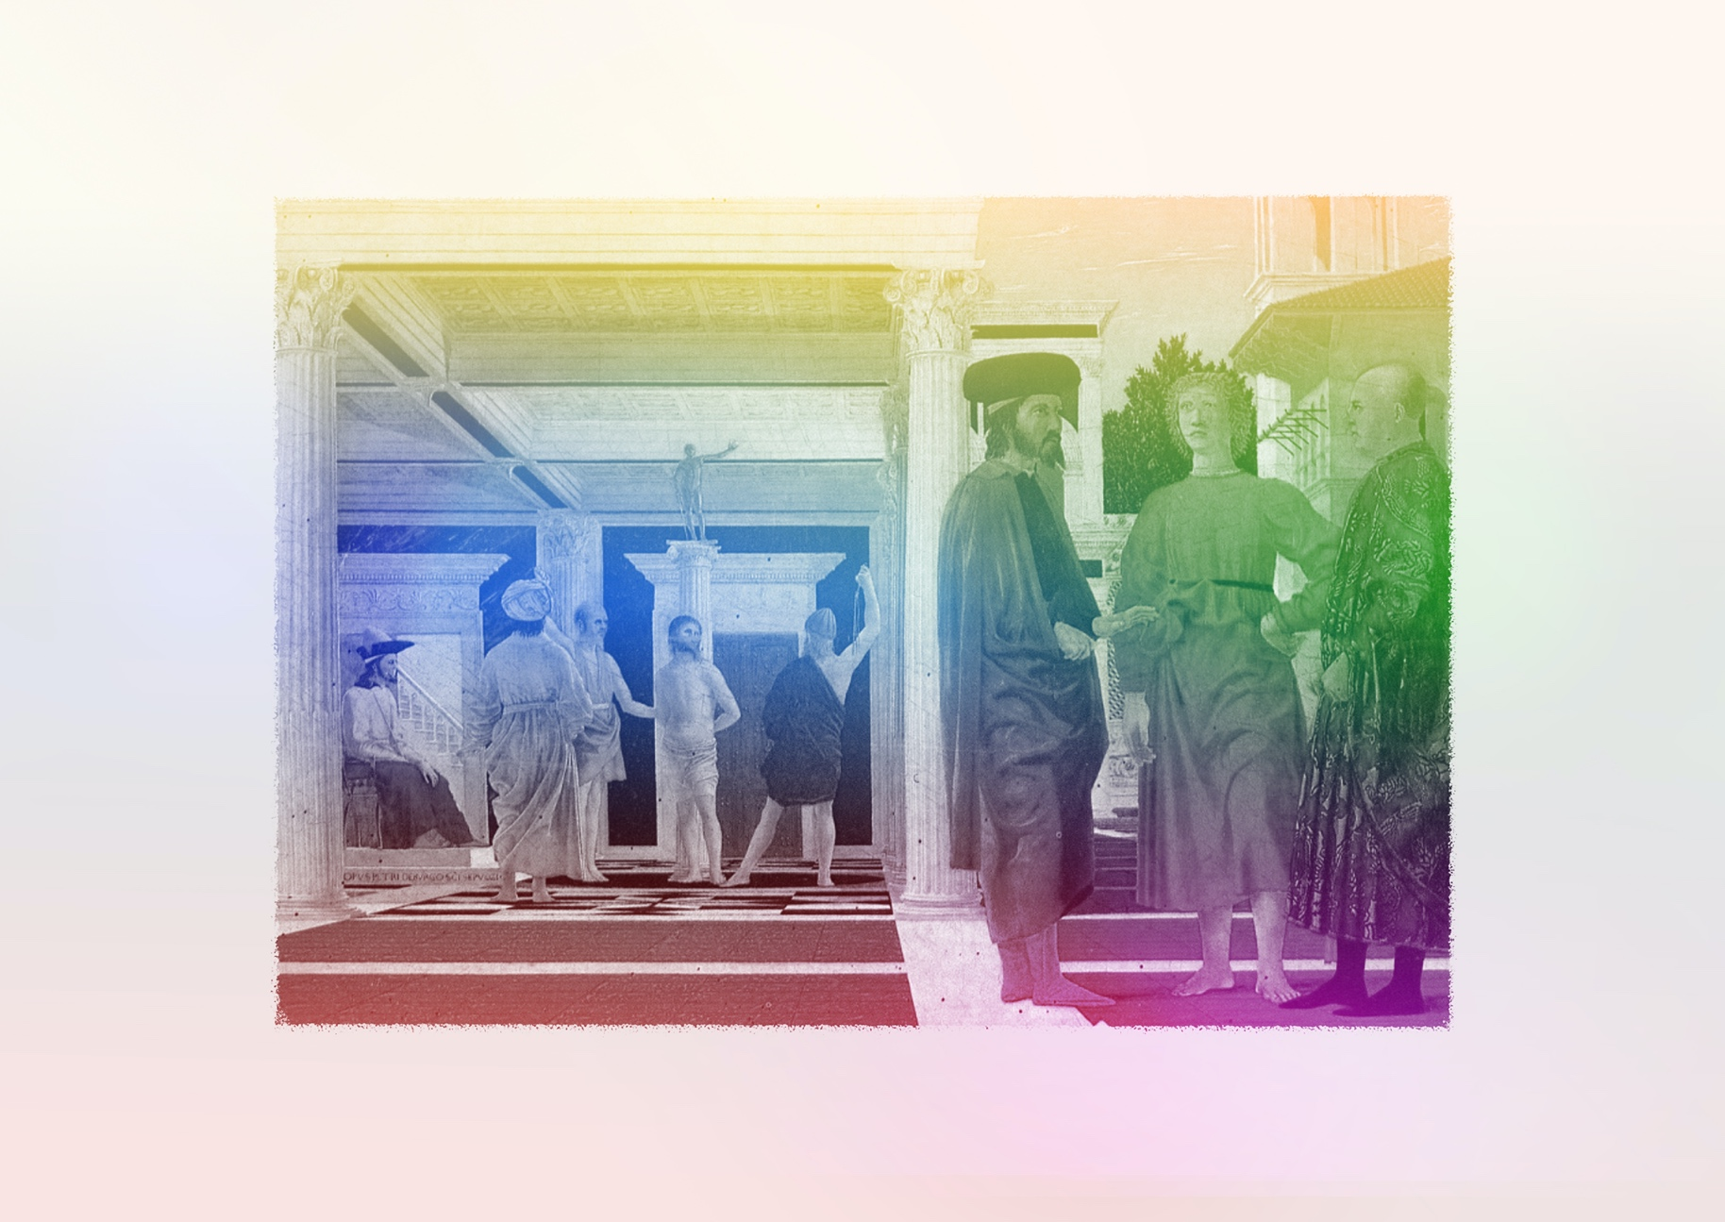
Évaluation / Rétroaction
VF4
CONTINUUM HISTORIQUE :
Arts visuels (AVI) 8e année
PERSPECTIVE : Piero della Francesca
L’élève présente son travail
et rétroagit de façon proactive au travail des autres.
AVI Unité 8.1
ATTENTES ET
CONTENUS
D’APPRENTISSAGE

Consultez le programme-cadre en Éducation artistique – Arts visuels

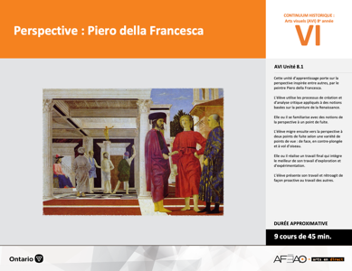

Version intégrale
PERSPECTIVE : Piero della Francesca
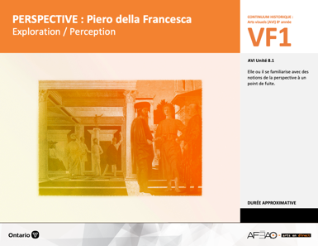
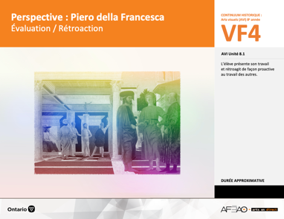
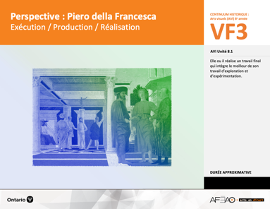
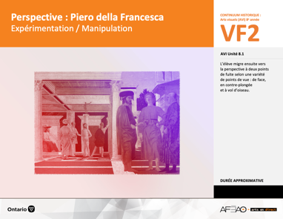
- PERSFRAN_VI_Fiche
- PERSFRAN_VI_Ligne
- PERSFRAN_VI_Lexique
- PERSFRAN_VF1_Annexe1
- PERSFRAN_VF1_Annexe2
- PERSFRAN_VF1_Annexe1
- PERSFRAN_VF1_Annexe2
- PERSFRAN_VF1_Annexe1
- PERSFRAN_VF1_Annexe2
Arts visuels
8e
Documents d’accompagnement
- PERSFRAN_VF4_Annexe1
- PERSFRAN_VF4_Annexe2
- PERSFRAN_VF1_Annexe1
- PERSFRAN_VF1_Annexe2

B1.1, B1.2, B1.3
B2.1, B2.2
B3.2

VF1
Exploration / Perception
VF4
Évaluation / Rétroaction

VF3
Exécution / Production / Réalisation

VF2
Expérimentation / Manipulation

Table des matières
ÉQUIPE DE TRAVAIL

Conceptualisation
Henriette Éthier
Lise B. Goulet

Rédaction
Jo-Anne Dumont
Lise B. L. Goulet

Validation
Julie Courtemanche

Révisions pédagogique
et linguistique
Lise B. L. Goulet
Roseline Harrison

Provenance des « images »
WIKIPÉDIA
Libres de droits d’auteurs

Crédits photographiques
Libres de droits d’auteurs

Mise en page
Anne Lizotte

- Description
- Liste des attentes et contenus
- Art visuels - 8e année
- Tableau des fondements théoriques à l’étude
- Art visuels - 8e année
- Déroulement
- Évaluation / Rétroaction
VF4 : Éva / Rétro

VF1 : Explo / Percep

Version intégrale (VI)
VF3 : Exé / Prod / Réa
VF2 : Expéri / Mani
t

- Description

Cette unité d’apprentissage porte sur la perspective inspirée entre autres, par le peintre Piero della Francesca. L’élève utilise les processus
de création et d’analyse critique appliqués à des notions basées sur la peinture de la Renaissance. Elle, il ou iel se familiarise avec des notions
de la perspective à un point de fuite. L’élève migre ensuite vers la perspective à deux points de fuite selon une variété de points de vue :
de face, en contre-plongée et à vol d’oiseau. Elle, il ou iel réalise un travail final qui intègre le meilleur de son travail d’exploration
et d’expérimentation. L’élève présente son travail et rétroagit de façon proactive au travail des autres.

Description de chaque étape du déroulement VF (fragmentée)
VF4 : Évaluation / Rétroaction
L’élève présente son travail et rétroagit de façon proactive au travail des autres.

VF4 : Éva / Rétro

VF1 : Explo / Percep

Version intégrale (VI)
VF3 : Exé / Prod / Réa
VF2 : Expéri / Mani
t

- Liste des attentes et contenus
À la fin de la 8e année, l’élève doit pouvoir :
ARTS VISUELS

Attentes :
- B1. produire diverses œuvres en deux ou trois dimensions en appliquant les fondements à l’étude et en suivant le processus de création artistique.
- B2. communiquer son analyse et son appréciation de diverses œuvres d’art en utilisant les termes justes et le processus d’analyse critique.
- B3. expliquer la dimension sociale et culturelle des arts visuels ainsi que les fondements à l’étude dans diverses œuvres d’art d’hier et d’aujourd’hui, provenant d’ici et d’ailleurs.

CONTENUS D’APPRENTISSAGE
Pour satisfaire aux attentes, l’élève doit pouvoir :
Production et expression
- B1.1 recourir au processus de création artistique pour réaliser diverses œuvres d’art.
- B1.2 créer des œuvres en deux ou trois dimensions inspirées des œuvres d’artistes modernes.
- B1.3 élaborer des œuvres en utilisant des éléments clés, des principes esthétiques et des techniques qui correspondent à un mouvement artistique particulier.

Analyse et appréciation
- B2.1 recourir au processus d’analyse critique pour analyser et apprécier diverses œuvres d’art.
- B2.2 analyser, à l’aide des fondements à l’étude, plusieurs mouvements.

Connaissance et compréhension
- B3.2 décrire ce qu’est la perspective linéaire à deux points de fuite à l’aide d’une œuvre.

VF4 : Éva / Rétro

VF1 : Explo / Percep

Version intégrale (VI)
VF3 : Exé / Prod / Réa
VF2 : Expéri / Mani
t

- Tableau des fondements théoriques à l’étude

Éléments clés
Ligne |  | Forme |  | Couleur |  |  | Texture |  | Espace
••• | type  direction  qualité | ••••• | géométrique  organique  composée  symétrique, asymétrique  volume | •  •  •  •  •  • |  | primaire, secondaire  nuance  chaude, froide, neutre  monochrome, complémentaire  roue (cercle) chromatique  analogue | •  • | qualité  luminosité | •  •  •  •  • | dimension  plan  perspective linéaire à un point de fuite  valeur  centre d’intérêt
Principe esthétique |  |  |  | Forme de représentation et technique
••••• | contraste  répétition  variété  équilibre  unité |  |  | •  •  •  •  •  • | dessin : perspective à deux points de fuite  peinture : peinture avec médiums mixtes  impression : bois gravé  collage : découpage, mosaïque  sculpture : neige, argile, savon, plâtre, maquette (architecture)  animation
ART VISUELS
FONDEMENTS À L’ÉTUDE 8E ANNÉE
* Attention ! Tous les mots mis en surbrillance sont les aspects couverts dans l'unité

VF4 : Éva / Rétro

VF1 : Explo / Percep

Version intégrale (VI)
VF3 : Exé / Prod / Réa
VF2 : Expéri / Mani
t

- Déroulement

Évaluation / Rétroaction

Matériel, outil, équipement
- Prévoyez pour l’évaluation sommative :
- l’Annexe 1 intitulée : Grille d’évaluation sommative unité 8.1 – perspective à deux points de fuite (voir : PERSFRAN_VF4_Annexe1);
- l’Annexe 2 intitulée : Grille d’autoévaluation unité 8.1 (voir : PERSFRAN_VF4_Annexe2);
- l’Annexe 1 intitulée : Grille d’observation du travail des élèves (voir : PERSFRAN_VF1_Annexe1);
- l’Annexe 2 intitulée : La perspective à un et à deux points de fuite (voir : PERSFRAN_VF1_Annexe2).

Enseignante / Enseignant
- Invitez les élèves à exposer leur travail final autour de la classe à l’aide du ruban-cache.
- Modelez un commentaire proactif pour chaque travail et invitez quelques élèves d’en faire autant.
- Remplissez l’Annexe 1 intitulée : Grille d’évaluation sommative unité 8.1 – perspective à deux points de fuite (voir : PERSFRAN_VF4_Annexe1)
- Utilisez pour ce faire :
  - l’Annexe 2 intitulée : Grille d’autoévaluation unité 8.1 (voir : PERSFRAN_VF4_Annexe2);
  - l’Annexe 1 intitulée : Grille d’observation du travail des élèves (voir : PERSFRAN_VF1_Annexe1);
  - l’Annexe 2 intitulée : La perspective à un et à deux points de fuite (voir : PERSFRAN_VF1_Annexe2);
  - le travail d’exploration;
  - le travail d’expérimentation;
  - le travail final.
- Distribuez l’évaluation sommative à l’écrit et rencontrez l’élève pour expliquer l’évaluation au besoin : les aspects bien réussis, les lieux d’amélioration
et les défis à surmonter.

Élève
- Présente ton travail et émets des commentaires proactifs au sujet du travail des autres.
- Révise ta grille d’évaluation sommative et pose des questions à ton enseignante ou enseignant au besoin.

VF4 : Éva / Rétro

VF1 : Explo / Percep

Version intégrale (VI)
VF3 : Exé / Prod / Réa
VF2 : Expéri / Mani
t

EXPOSITION
Enseignante / Enseignant
- Invitez le groupe-classe à suggérer un lieu d’exposition dans l’école lors de la soirée des parents.
- Introduisez l’idée d’exposer les dossiers de documentation et alimentez la discussion selon les avantages et les désavantages en lien avec cette idée.
- Organisez des équipes de travail pour le montage de l’exposition : séquence des travaux, rédaction des fiches techniques, installation des travaux, rédaction d’un court texte sur les aspects techniques, les artistes d’inspiration, bref paragraphe sur le but du travail final, impression des documents rédigés et finalement l’équipe responsable du montage comme tel.
- Visitez le lieu d’exposition (p. ex., corridor, entrée de l’école, site Web de l’école).
- Supervisez le travail et appuyez les équipes au besoin.

Élève
- Suggère des idées et participe à la prise de décision par rapport au lieu et au contenu de l’exposition.
- Choisis l’équipe de travail à laquelle tu veux participer.
- Réalise en collaboration avec ton équipe le travail dont tu es responsable.
- Rédige un premier jet de ta fiche technique et remets-la à l’équipe responsable.

DOCUMENTS D’ACCOMPAGNEMENT

- PERSFRAN_VF4_Annexe1
- PERSFRAN_VF4_Annexe2
- PERSFRAN_VF1_Annexe1
- PERSFRAN_VF1_Annexe2

